文末必看，加深理解！

- 后缀换行绕过（前排提示，下面提到的各种技巧可以组合使用，效果更佳！并且并不针对某种WAF，各种WAF都可以尝试用这些方法组合绕过）
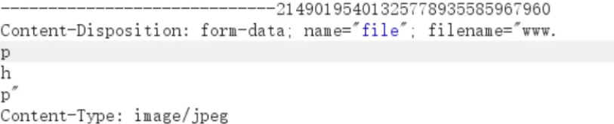

- filename多个等于号
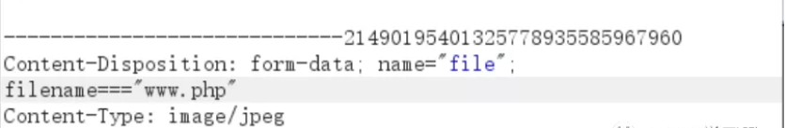

- 单双引号替换（也可以试试把name和filename统一替换为单引号，php支持该方式。还可以试试多加一个双引号，比如”www.php””）
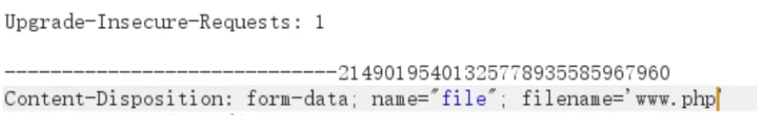

- 去引号（针对宝塔）
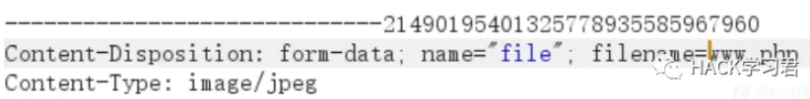

- 溢出Content-Disposition字段
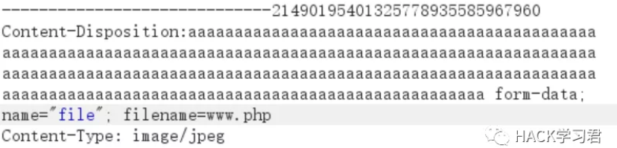

- 多个Content-Disposition字段（还可以试试单独加几个filename）
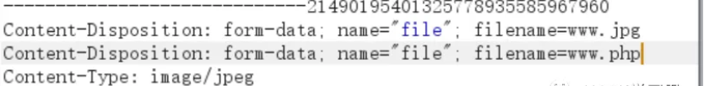

- 畸形协议
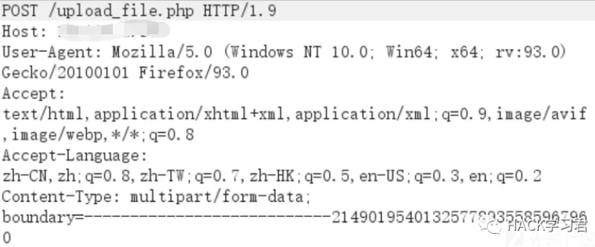

- boundary前加减空格或多个等于号
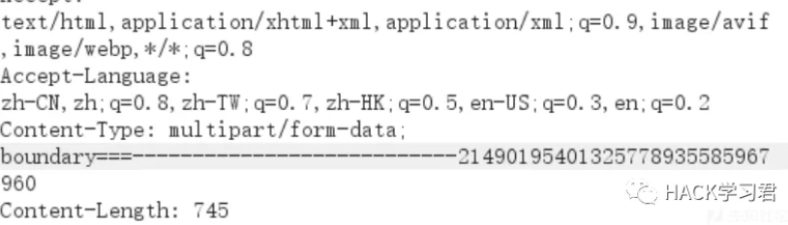

- 删除Content-Type: image/jpeg
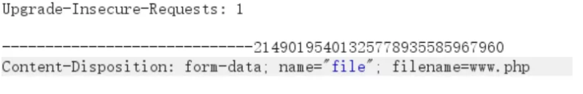

- 溢出文件名（针对老版本安恒玄武盾，新版未知）
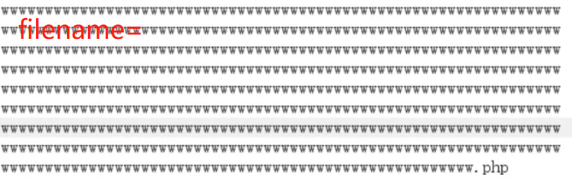

- 分块传输
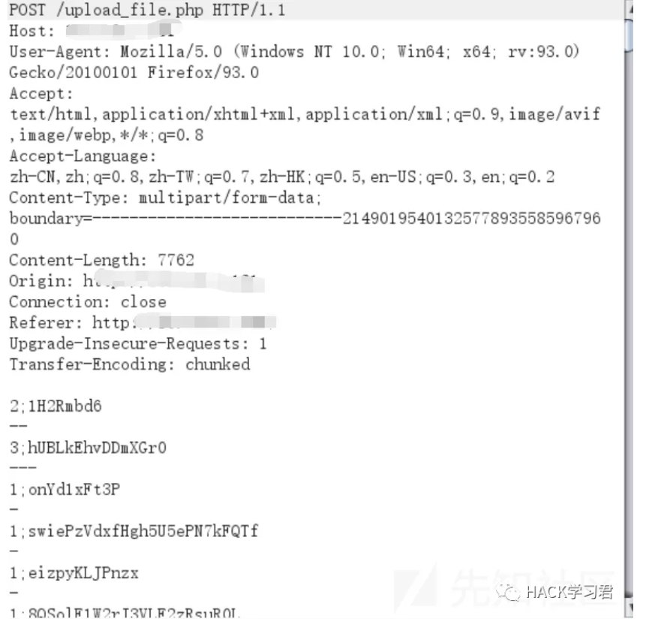
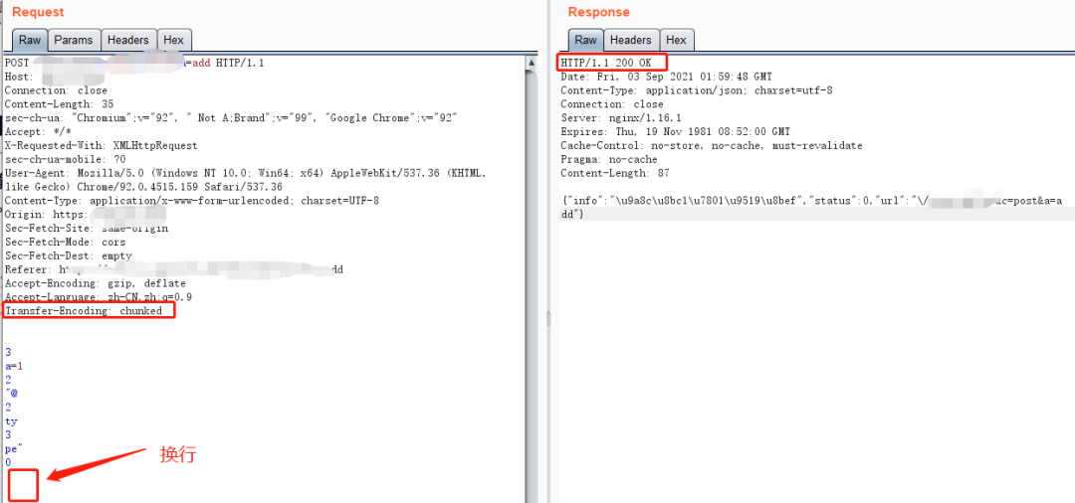
分块的这种写法，上一行是字节数，下一行是分的块

当然，有一款专门的插件可以实现一键化构造分块传输数据包，甚至还支持更先进的基于时间延迟的分块传输，插件名叫Chunked coding converter，使用方法放在小技巧里了！这里多提一嘴，这个基于时间延迟的分块传输是非常厉害的，结合其他绕过手法是绝杀，能绕过市面上大部分的WAF！在SQL注入和文件上传都非常好用！

- 改变Filename的大小写
比如写成FiLEnAme，没什么好说的

- 对文件名编码
如
filename=\u0073\u0068\u0065\u006c\u006c\u002e\u006a\u0073\u0070

Filename操作重点：filename="1.jsp"的filename字符左右可以加上一些空白字符%20 %09 %0a %0b %0c %0d %1c %1d %1e %1f，比如%20filename%0a="1.jsp"(直接用url编码为了区别)这样导致waf匹配不到我们上传⽂件 名，⽽我们上传依然可以解析（绕过JAVA文件上传很好用！）

- Form-data改星号
也比较有用
Content-Disposition: form-data; name="file"; filename="ian.php"
将form-data; 修改为*

- 波浪线妙用
比如
Content-Disposition: form-data; name="file"; filename="ian.php"
将form-data; 修改为~form-data;

- 回车换行（这个很多时候都很好用）
如
FileName=shell.jspx.
jsp

File
Name=shell.jspx.jsp'

- 整体双写绕过
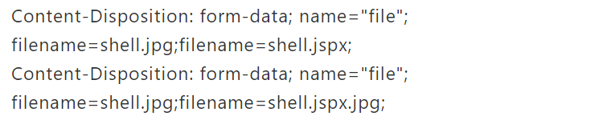

- boundary污染
如果是绕过D盾，换行或者删一个横杠可以过！
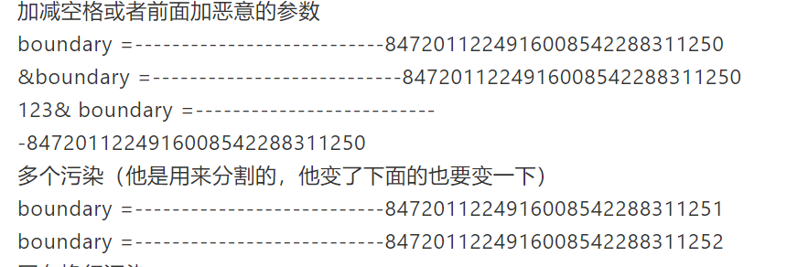

- 设置charset为其它方式
列举几个
ibm869
ibm870
ibm871
ibm918
iso-2022-cn
iso-2022-jp
iso-2022-jp-2
iso-2022-kr
iso-8859-1
iso-8859-13
iso-8859-15

- HTTP头部绕过
这一块就比较多了，编码，长度等等，都可以试一下，具体的方法和上面的差不多。这里就用参考链接pureqh老哥的几个东西了。
1.Accept-Encoding 改变编码类型
Accept-Encoding: gzip
Accept-Encoding: compress
Accept-Encoding: deflate
Accept-Encoding: br
Accept-Encoding: identity
Accept-Encoding: *

19.针对HOST进行污染
比方说
对host进行回车，换行
修改host头部
host跟链接
host改为127.0.0.1
删除host

20.=;绕过
也是针对filename的操作。把
Filename=”xxxx.php”改为
Filename=;”xxxx.php”

26. multipart/form-data和;之间加空格（PHP有效）
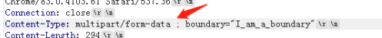

27.双引号命名boundary
boundary的值是⽀持⽤双引号进⾏编写的，就像是表单中的参数值⼀样，这样在写分隔⾏的时候，就可以将双引号内的内容作为boundary的值，php和flask都⽀持这种写法。变种是”boundary”=”xxxx”(flask支持)
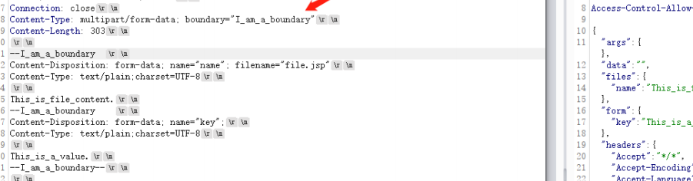
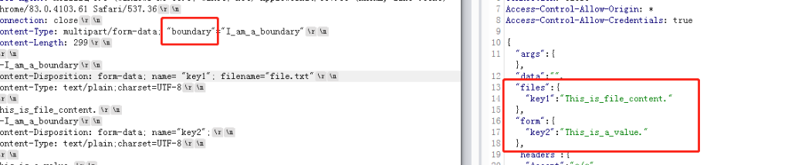

28.额外双引号
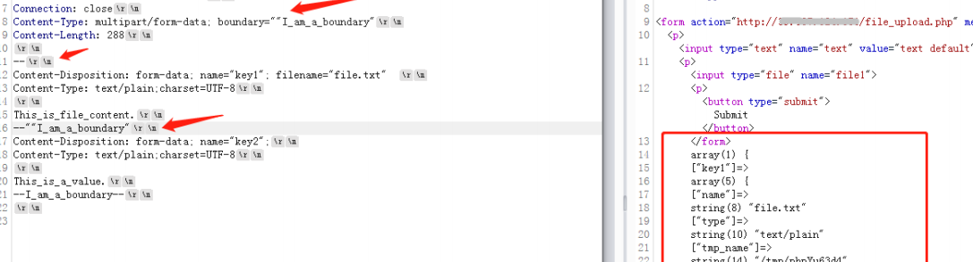

29.转义符boundary(“i_am_a\”_boundary”也可试试)
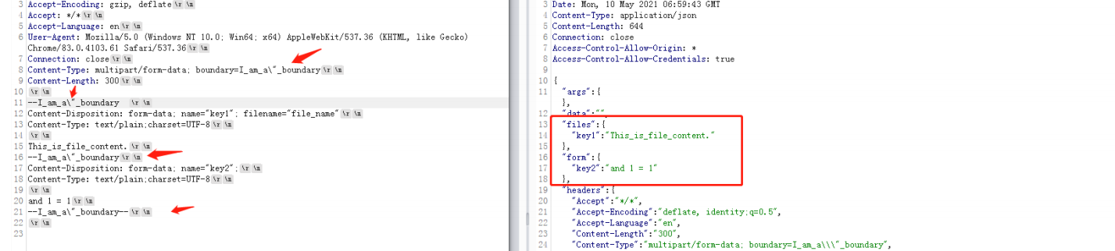
30.双引号+空格组合拳
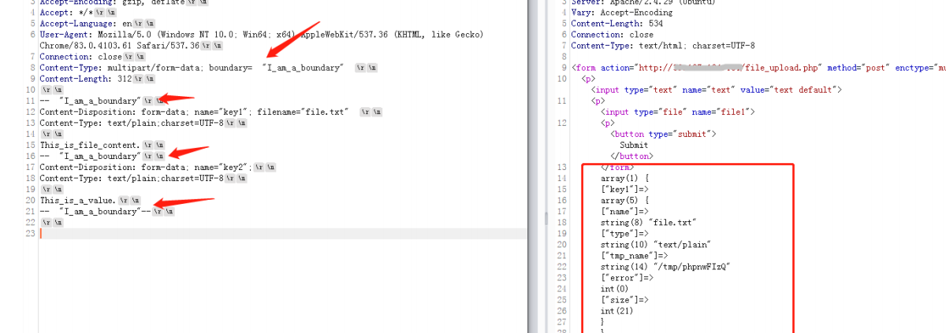

31.双引号内空格(只有以空格开始有效，只要以空格结束就无效！)
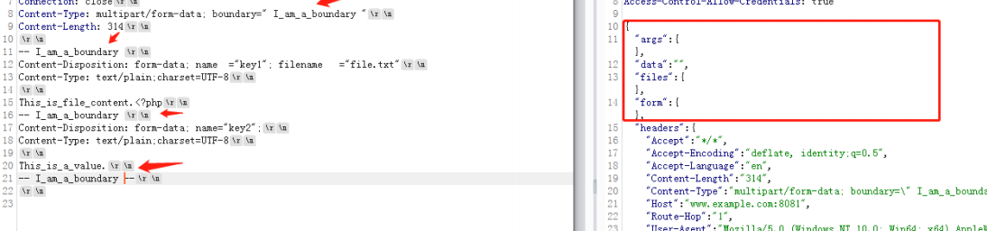

32. Content-Disposition空格法
在这些地方随机加入一个空格试试，一般都能有效绕过。（或者删掉空格试试）

33.结束分割行置空
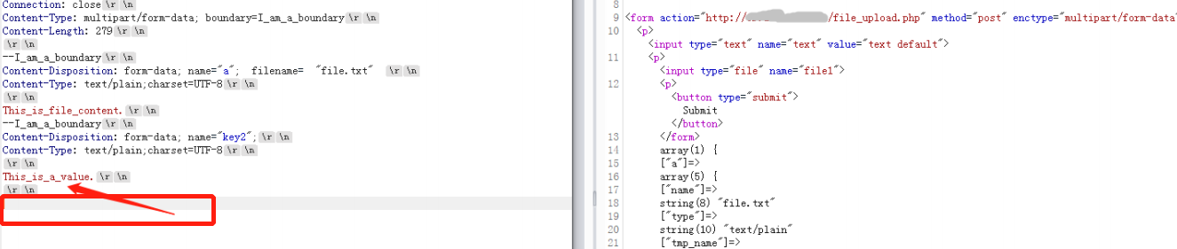
如图，这里置空了，在PHP下可以实现！

33.特殊畸形参数
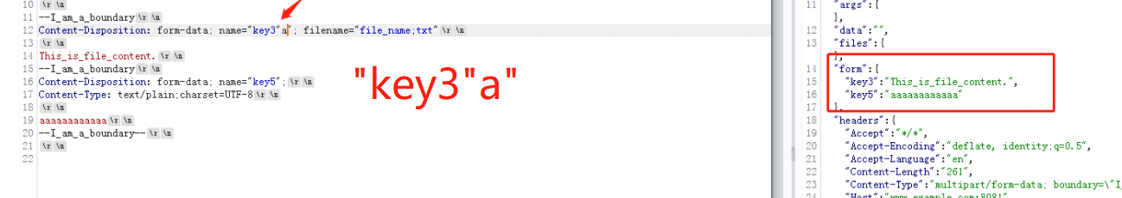

34.Content-Dispostition转义符骚操作
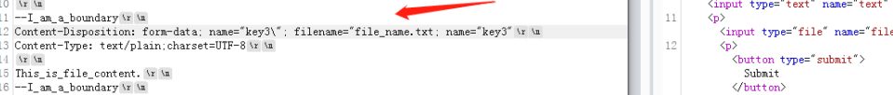
多个name，其中一个用转义符来攻构造坏数据，filename同理

35.WAF与后端对文件名后缀的解析不同绕过
可尝试下面四种特殊文件名
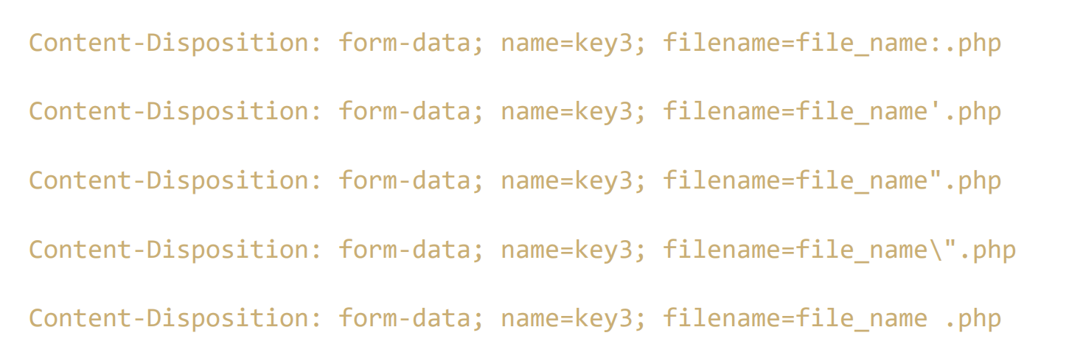
还有一些文件名
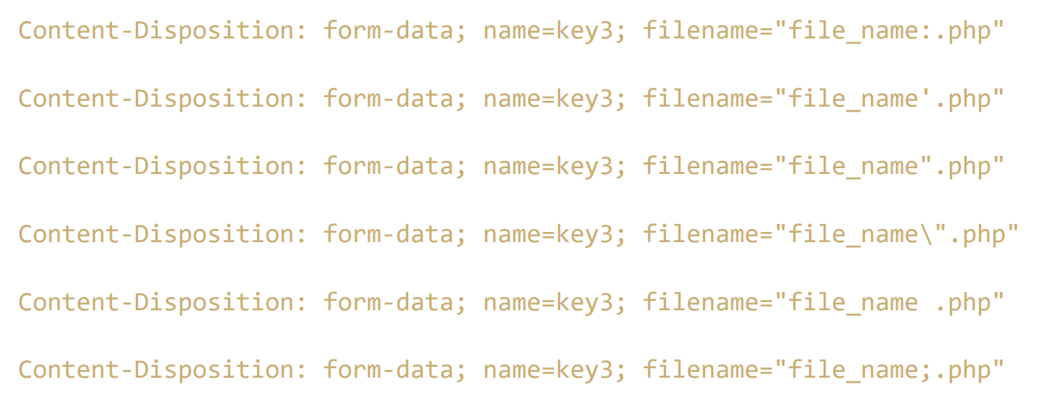
嗯测试即可

36.多块filename
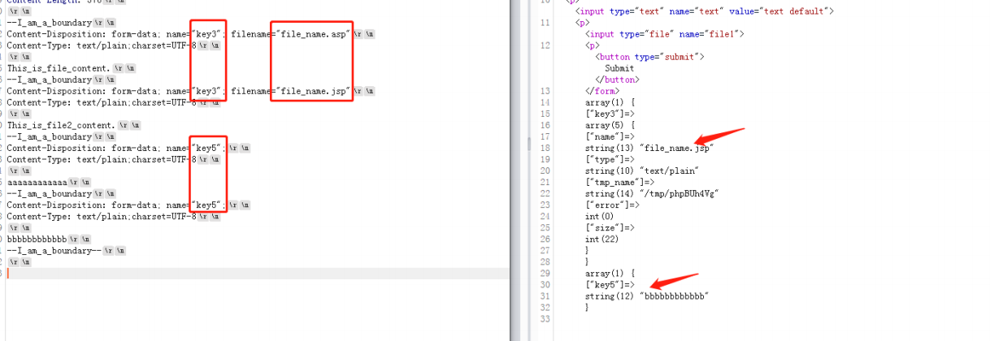
对于php来说，和在同⼀个Content-Disposition中重复name/filename⼀致，会选取相同name部分中最后⼀部分。
对于flask来说，带有filename的，会取第⼀部分，⽽且相同name的非文件参数，会将两个取值作为⼀个列表解析。
37.改双为单（PHP有效）
